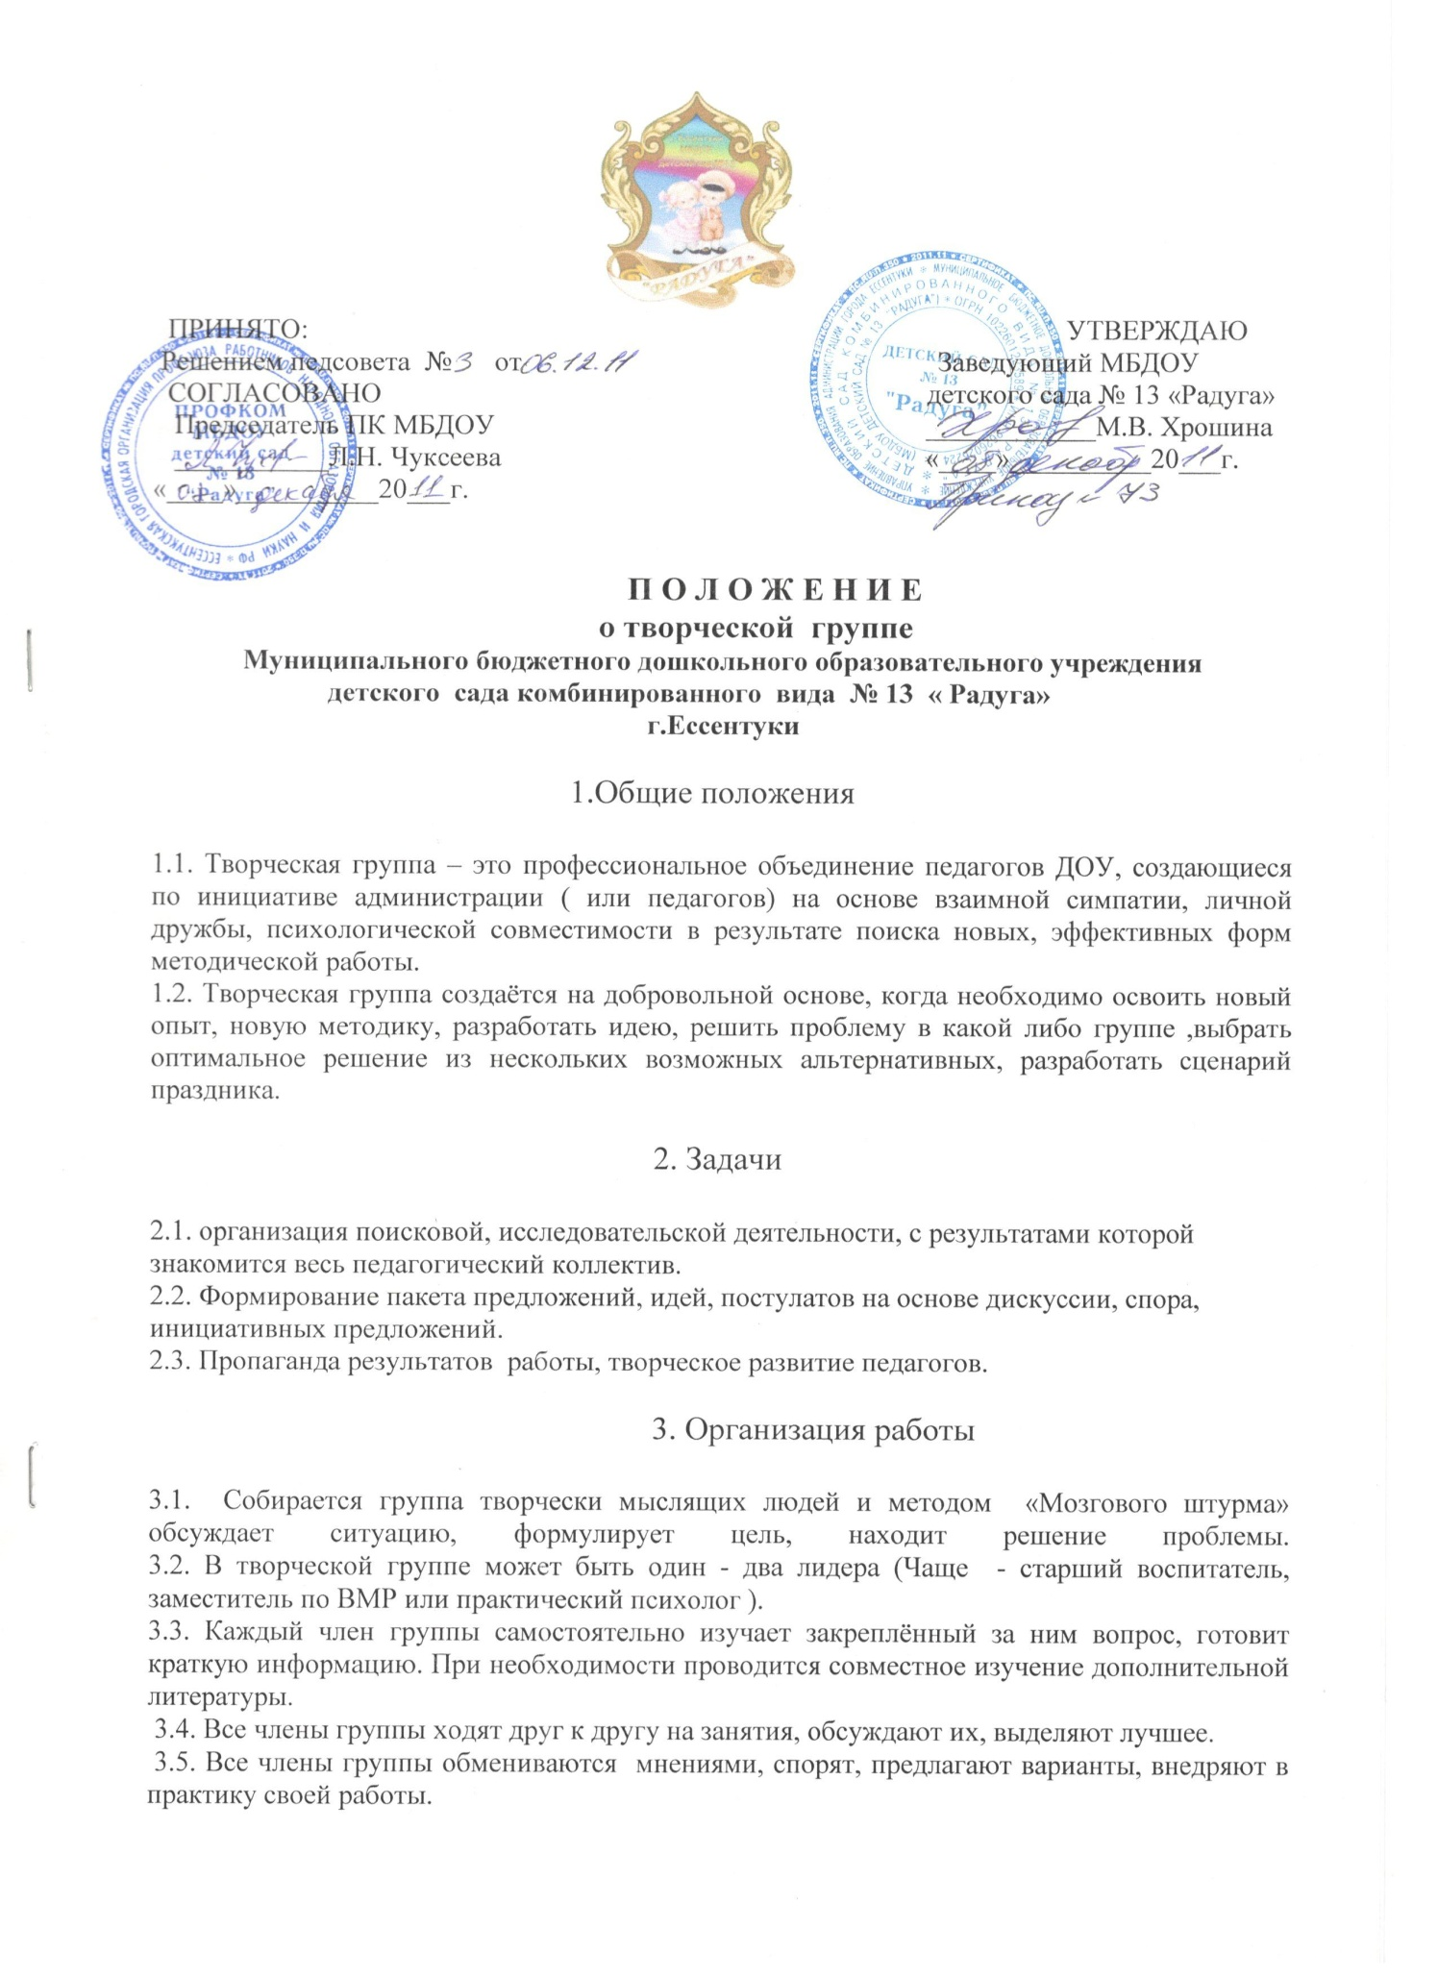

3.6. После решение поставленной задачи творческая группа распадается и может собраться по мере необходимости либо в этом же составе, либо в обновлённом.

4. Документация и отчётность

4.1. Разрабатывается план работы творческой группы по проблеме, выдвигаются самые фантастические предложения, их никто не высмеивает.

4.2. Обсуждаемые вопросы, идеи группируются, выстраиваются в структуру, оформляется разработка – комплекс кратких и чётко сформулированных предложений и указаний, способствующих внедрению в практику наиболее эффективных методов и форм воспитания.

5. Компетенция и ответственность

Обязанности:

5.1. Вычленение приоритетной проблемы для работы.

5.2. Организация опытно – экспериментальной работы и обнародование всех её результатов.

5.3.Апробация новых технологий, методик, новых программ, учебных пособий, обеспечивающих развитие ДОУ по определённому направлению.

Права :

- Постановка вопроса о включении плана работы по проблеме в план работы ДОУ, Программу развития ДОУ.

- Требование от Администрации, педагогического совета помощи в научном, финансовом, материальном и прочем обеспечении работы временной проблемной группы.

- Апробация новых технологий, методик, новых программ, учебных пособий, обеспечивающих развитие ДОУ по определённому направлению.

Ответственность:

- За качественную подготовку программных документов проблемной группы.

- За результативность эксперимента, систематическое отслеживание хода эксперимента.

- За объективное отслеживание результатов апробации, за информирование администрации не только о положительных результатах, но и о возможных последствиях апробации нововведений.